**UNIVERSIDAD PRIVADA DOMINGO SAVIO**

**FACULTAD DE INGENIERIA**

**CARRERA REDES Y TELECOMUNICACIONES**



**Antenas de telefonía**

**Estudiante:**

Andrés Rodrigo Flores Chávez

**Docente:**

Ing. Justiniano Zabala Joaquín Lindomar

**Materia:**

Redes Inalámbricas y móviles

**02-06-2021**

**Cochabamba, Bolivia**

Ubicación zona Cala Cala – Queru Queru

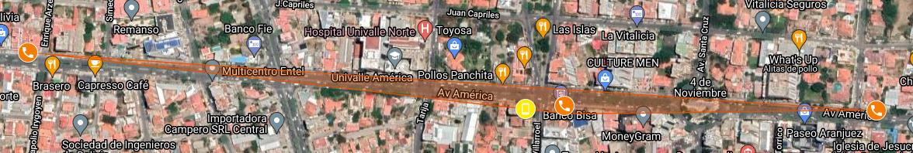

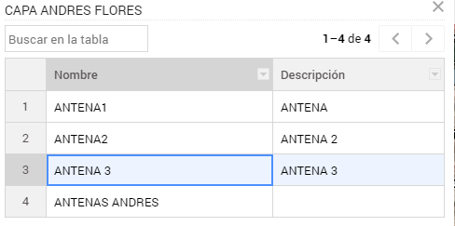

3 antenas

Antena 1

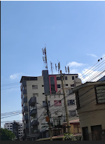

-17.37215, -66.16617

Antena 2

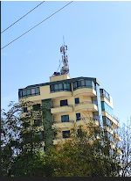

-17.37287, -66.15877

Antena 3

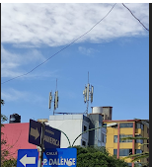

-17.37292, -66.15445

Adjunto el enlace de las antenas:

<https://www.google.com/maps/d/u/0/edit?mid=1oowIODa8_LiokYIDJpy9jRX3J_a-o_Uf&ll=-17.372264274283893%2C-66.16231463683165&z=17>